 УТВЕРЖДАЮ

Директор МБОУ «Урицкая СОШ»

___________ Урвачева Л.Ю.

«______» _____________ 2017 г.

**Анализ воспитательной работы**

**МБОУ «Урицкая СОШ» за 2016-2017 учебный год.**

**Информация:**

|  |  |  |  |
| --- | --- | --- | --- |
| Учебные годы | 2014-2015 | 2015-2016 | 2016-2017 |
| Общее количество детей | 41 | 34 | 36 |
| Количество «трудных» из группы «риска» | 2 | 2 | 0 |
| Количество обучающихся, состоящих на внутришкольном учете | 10 | 1 | 0 |
| Количество семей | 33 | 29 | 30 |
| Неполные семьи | 16 | 11 | 11 |
| Малоимущие семьи | 12 | 12 | 13 |
| Количество детей из неполных семей | 20 | 12 | 12 |
| Многодетная семья | 6 | 6 | 12 |
| Количество детей из многодетных семей | 17 | 19 | 9 |
| Количество семей опекунов | 2 | 1 | 2 |
| Количество детей опекунов | 3 | 2 | 3 |
| Количество детей, имеющих родителей-инвалидов | 0 | 0 | 0 |
| Количество детей-инвалидов | 1 | 0 | 0 |
| Родители, выезжающие за пределы Республики | 0 | 0 | 0 |
| Неблагополучных семей | 2 | 1 | 1 |

**Цель школы**:

Повышение профессиональной компетентности учителя, как главного фактора, обеспечивающего результативность процесса обучения обучающихся.

**Цель развития коллектива в 2016-2017 учебном году**

Ориентация учебно-воспитательного процесса на формирование социально-адаптированной личности.

**Цель и задачи педагогического коллектива в 2016-2017 учебном году были решены, хотелось бы отметить положительные моменты:**

- Выступление педагогов предметников на методических объединениях по актуальным вопросам своего предмета, подготовка обучающихся к ЕГЭ, участие обучающихся в дистанционных, региональных, районных олимпиадах.

- Обучающиеся школы принимают активное участие в дистанционных, региональных, районных и школьных мероприятиях: смотрах, конкурсах, выставках, спортивных соревнованиях.

- В школе созданы все условия для развития адаптированной творческой личности: опытные педагоги, элективные курсы и спортивные секции. Имеется: спортивный зал, музыкальная аппаратура, мини-спортивная площадка на территории школы.

- Школьный музей способствует развитию патриотического воспитания обучающихся школы.

В течении всего учебного по плану проводились классные часы, беседы на которых педагоги показывали различные формы работы с детьми.

- Обучающиеся школы принимают активное участие в акциях проводимых в школе и районе «Мы за здоровый образ жизни», наши школьники участники районных спортивных соревнований (вольная борьба «Хапсагай», Маас-реслинг).

- В школе подключен Интернет, есть свой сайт.

|  |  |  |
| --- | --- | --- |
| **Направление** | **Цель** | **Программа, через которую реализуется направление** |
| Гражданско-патриотическое | Воспитание патриотов России, граждан правового демократического государства, обладающих чувством национальной гордости, гражданского достоинства, любви к Отечеству, своему народу. | Программа «Знать, чтобы помнить, помнить чтобы гордиться» |
| Нравственно-эстетическое | Использование педагогических технологий и методических приёмов для демонстрации учащимися их физического и психического здоровья, для будущего самоутверждения. | «Духовно-нравственное воспитание школьников» |
| Спортивно-оздоровительное | Создание единого пространства для формирования и воспитания  гармонично  развитой личности, физического и психического комфорта в условиях школы. | Программа «Здоровье» |
| Социально педагогическая деятельность | Создание психолого-педагогических условий для взаимодействия детей и родителей, развитие и укрепление партнерских отношений между ними, повышение педагогической культуры родителей, создание максимально комфортных условий для личностного роста и развития воспитанников. | Программа «Семья и школа» |
| Профориентация | Система воспитательных, социально-психологических и обу­чающих мероприятий, способствующих свободному профессиональ­ному самоопределению выпускников школы в условиях современно­го динамичного рынка труда. | «Профессиональное самоопределение обучающихся» |
| Профилактика | Комплексное решение проблемы профилактики безнадзорности и правонарушений детей и подростков, их социальной реабилитации в современном обществе. | Программа «Подросток», «Безопасность» |
| Экологическое воспитание | формировать систему экологического образования и воспитания в школе с учетом индивидуальных качеств личности учащихся в урочной и внеурочной деятельности путем внешней и внутренней дифференциации на разных этапах обучения и воспитания | Программа  «Природа наш дом» |

**Направления воспитательной работы школы**.

- Работа школьного самоуправления;

- Эколого-трудовое;

- Гражданско- патриотическое;

- Духовно- нравственное;

- Спортивно-оздоровительное;

- Профилактика правонарушений несовершеннолетних;

- Профориентация;

- Система дополнительного образования.

- Работа с родителями;

**Приоритетные направления воспитательной работы школы.**

**Работа с обучающимися.**

- Работа школьного самоуправления;

- Эколого-трудовое;

- Гражданско- патриотическое;

- Духовно-нравственное;

- Пропаганда здорового образа жизни;

- Профилактика правонарушений несовершеннолетних;

- Система дополнительного образования, работа с одаренными детьми;

- Организация занятости обучающихся школы в период летних каникул.

**Работа с родителями**

- Работа с родителями;

**Работа с педагогами**

- Повышение профессионального мастерства классных руководителей;

- Использование ИКТ в реализации воспитательной работы школы.

**Работа школьного самоуправления**

Самоуправление в школе основано на взаимодействии всех участников образовательного процесса: обучающихся, родителей, учителей. Целью деятельностиученического актива является реализация права обучающегося на участие в управлении образовательным

*Задачи:*

-Формирование зрелой, целостной личности адаптированной к требованиям жизни в обществе через создание актива, организацию и проведение КТД, сборов, акций, конкурсов.

- Создание условий для роста инициативы, самостоятельности, чувства ответственности через развитие системы ученического самоуправления.

**Формы реализации**:

- дежурство по школе и по классам,

- организация трудовых дел (волонтерская работа, субботники)

- поисковая работа в музеи,

- организация досуга,

Так как наполняемость классов не очень большая, то выборным исполнительным органом ученического самоуправления должен являться разновозрастной совет, основными функциями которого являются:

- организационная

- представительная

- информационно-пропагандистская.

*Через школьное самоуправление решаются следующие проблемы:*

- развитие, сплочение и координация ученического коллектива;

- формирование культуры деловых отношений, навыков ведения деловой документации;

- умение решать проблемы;

- самораскрытие и самореализация личности;

- принцип равноправия в совместной деятельности.

*Обучающиеся осуществляют:*

- дежурство в школе и по классам;

- организацию трудовых дел (уборка, субботники, волонтерская работа)

- поисковая работа в школьном музее.

- организация досуга (вечера, концерты).

- организация товарищеской встречи между организациями села Урицкое.

Руководит советом председатель, которого выбирают на заседании из числа старост классов сроком на один год.

Акции школьного самоуправления:

- «Забота» (волонтерская работа)

- Доброе утро ветеран!

- Самый аккуратный школьный учебник

- Трудовые субботники

- Экологическая тропа (уборка родника, села от мусора)

- Неделя здоровья;

Самоуправление в классах осуществлялось ученическим активом:

«Советник по Спорту», «Советник - КТД», «Советник по Учебе», «Советник-Правопорядка», «Советник по Шефской».

Советы занимались выполнением порученных дел, организацией мероприятий, которые были спланированы перед началом учебного года. По окончании каждой четверти осуществлялся отчет каждого центра. Для организации школьного самоуправления были выбраны педагоги, которые руководили центрами. В результате была составлена программа развития ученического самоуправления, которая включает в себя структуру самоуправления, взаимоотношения между взрослыми и детьми, правила школьной жизни.

Особенно четко проявляется школьное самоуправление в День Учителя, когда обучающиеся старших классов по традиции школы, руководят, проводят уроки.

Вывод:

Анализ деятельности ученического самоуправления школы показал, что за последние два года наблюдается увеличение общественной активности обучающихся. Процент занятости обучающихся в органах школьного самоуправления повышается.

Многие обучающиеся имеют навыки организаторской деятельности, устанавливают деловые контакты, управляют процессом общения, но из-за того, что часть детей проживает в близлежащих селах, они ограничены временем, поэтому их трудно вовлечь в деятельность школьного самоуправления. Существует также категория обучающихся, которые пассивно относятся к жизни класса и школы.

Рекомендации:

Школьное самоуправление должен координировать педагог, выявлять затруднения в работе, оказывать помощь через коллективно-творческие дела, совместные мероприятия.

Привлекать малоактивныхобучающихся к классным и общешкольным делам (поручения, дежурство и т.д.).

**Трудовое воспитание.**

*Задачи:*

-        Воспитание трудолюбия, ответственного отношения к труду.

-        Воспитание готовности к профессиональному самоопределению.

-        Бережное отношение к общественному имуществу.

Трудовое воспитание - является главным направлением работы нашей школы. Трудовое воспитание в школе ежегодно расширяет условия для приобретения умений и навыков труда обучающихся (работа с землей, полив, прополка, посадка на пришкольном участке, в поле). Обчающиеся школы активно участвуют в посадке и уборки картофеля. Полученный урожай с пришкольного участка и с поля используем на питание детей в школьной столовой.

С целью воспитания у обучающихся бережливости, дисциплинированности, аккуратности в течении года проводим регулярную уборку закрепленных территорий вокруг и внутри школы. Еженедельно проводим рабочие линейки, на которых дежурный класс отчитывается за дежурство по школе и передает следующему классу.

В нашей школе с детства вырабатываем любовь к труду, что помогает выпускникам в выборе будущей профессии.

Вывод: трудовое воспитание играет большую роль в становлении личности человека.

Рекомендации: в связи с уменьшением количества обучающихся появляется проблема нехватки рабочих рук для ухода за пришкольным участком.

**Экологическое направление**

* Участие в международных акциях:
* «Сбережем зеленую ель»
* «Операция - кормушка»
* «В защиту домашних животных»
* «Сохраним нашу Землю голубой и зеленой»
* «День птиц», «День воды»

**Гражданско- патриотическое направление**

Цель программы – формирование и развитие личности, обладающей качествами гражданина-патриота своей Родины, любви к Отечеству, своему народу.

Задачи:

1.Способствовать получению и расширению знаний обучающихся о России и Якутии: её истории, традициях, культуре, праве и т.д.

3.Воспитать у обучающихся чувства патриотизма и любви к Родине на примере старших поколений;

4.Воспитывать у обучающихся любовь к своему родному городу как к малой родине.

5.Воспитывать у обучающихся активную жизненную позицию.

6.Воспитывать у обучающихся интернациональные чувства.

**Формы реализации:**

- работа школьного музея,

- связь с библиотекой села,

- совместная работа с советом ветеранов села.

Большое значение в подготовке к мероприятиям помогали материалы, которые хранятся в школьном музее. Он способствует патриотическому воспитанию школьников, и является базой по реализации программы «Гражданин»

Работа с обучающимися по гражданско-правовому, военно-патриотическому воспитанию осуществляется, через проведение ежегодных месячников правовой культуры, военно- патриотической работы, а также мероприятий, посвященных Дню Победы.

Обучающиеся школы принимают активное участие в подготовке и проведении митинга Дня Победы, участвуют в праздничном шествии «Бесмертный полк», «Свеча памяти» от здания администрации наслега до сельского обелиска для возложения венков.

В преддверии Дня Победы организовали акцию «Георгиевская ленточка», «Дети войны», каждому вручили георгиевскую ленточку и подарки.

Школьники провели акцию «Доброе утро, ветеран!»,обошли дома ветеранов тыла и ВОВ, вручили им поздравительные открытки-треуголки.

Выводы: Гражданско-правовое и военно- патриотическое воспитание в условиях построения цивилизованного, демократического государства является фундаментом, поэтому необходимо обратить особое внимание на воспитание истинного гражданина своей Родины.

**Нравственное и эстетическое направление.**

*Цель:*Использование педагогических технологий и методических приёмов для демонстрации обучающимися их физического и психического здоровья, для будущего самоутверждения.

*Задачи:*

-  Сохранение исторической преемственностипоколений, развитие национальной культуры,

воспитание бережного отношения к историческомуи культурному наследию России,

формирование духовно-нравственных качеств обучающихся.

**Формы реализации**:

- конкурсы, выставки, концерты, вечера, акции, посещение музеев.

Количество мероприятий разного уровня, растет с каждым годом. Обучающиеся нашей школы принимают активное участие в районных, региональных, дистанционныхвсероссийских олимпиадах иконкурсах.

**Достижения в учебной деятельности**

|  |  |  |  |  |  |  |  |  |
| --- | --- | --- | --- | --- | --- | --- | --- | --- |
|  | | **Ф.И.участника** | **класс** | **Название конкурса, олимпиады, викторины или соревнования** | **дата**  **проведения** | **уровень** | **место** | **Ф.И.О. руководителя** |
|  |  |  |
| 1 | | Илиева Кармелита | 1 | "Волшебный клубок" | декабрь | Всероссийский конкурс ДПИ | II | Ремизова А.М. |
| 2 | | Сафонова Кристина | 4 | "Волшебный клубок" | декабрь | Всероссийский конкурс ДПИ | II | Ремизова А.М. |
| 3 | | Сударенко Матвей | 8 | Мас-реслинг | ноябрь | Районный | I | Александров А.А. |
| 4 | | Носков Ренат | 11 | Мас-реслинг | ноябрь | Районный | II | Александров А.А. |
| 5 | | Сафонова Кристина | 4 | "Скажем стоп- браконьерству" конкурс рисунков | октябрь | Районный | II | Сударенко О.Ю. |
| 6 | | Шакиров Виктор | 9 | Мас-реслинг | ноябрь | Районный | III | Александров А.А. |
| 7 | | Иванова Даяна | 9 | Мир рукоделий | ноябрь | Районный | I | Сударенко О.Ю. |
| 8 | | Сударенко Матвей | 8 | Мир рукоделий | ноябрь | Районный | II | Сударенко О.Ю. |
| 9 | | Иванова Даяна | 9 | Мир рукоделий | ноябрь | Районный | III | Сударенко О.Ю. |
| 10 | | Майорова Лидия | 8 | Мир рукоделий | ноябрь | Районный | III | Сударенко О.Ю. |
| 11 | | Сафонова Карина | 4 | Мир рукоделий | ноябрь | Районный | II | Ремизова А.М. |
| 12 | | Сафонова Кристина | 4 | Мир рукоделий | ноябрь | Районный | III | Ремизова А.М. |
| 13 | | Сударенко Витя | 2 | Мир рукоделий | ноябрь | Районный | III | Ремизова А.М. |
| 14 | | Семенова Лидия | 10 | Военные и трудовые подвиги И.Н.Кульбертинова | ноябрь | Районный | III | Егорова О.Л. |
| 16 | | Таюрский Евгений | 8 | игра-конкурс порусскому языку "Русский медвежонок" языкознание для всех | апрель | Международная | Победитель | Евстифеева Е.А. |
| 17 | | Семенова Лидия | 10 | игра-конкурс порусскому языку "Русский медвежонок" языкознание для всех | апрель | Международная | Победитель | Евстифеева Е.А. |
| 18 | | Иванов Матвей | 10 | игра-конкурс порусскому языку "Русский медвежонок" языкознание для всех | апрель | Международная | Победитель | Евстифеева Е.А. |
| 19 | | Сударенко Матвей | 8 | игра-конкурс порусскому языку "Русский медвежонок" языкознание для всех | апрель | Международная | сертификат | Евстифеева Е.А. |
| 20 | | Иванова Даяна | 9 | игра-конкурс порусскому языку "Русский медвежонок" языкознание для всех | апрель | Международная | сертификат | Евстифеева Е.А. |
| 21 | | Петров Тимур | 10 | игра-конкурс порусскому языку "Русский медвежонок" языкознание для всех | апрель | Международная | сертификат | Евстифеева Е.А. |
| 22 | | Ремизов Виталий | 10 | игра-конкурс порусскому языку "Русский медвежонок" языкознание для всех | апрель | Международная | сертификат | Евстифеева Е.А. |
| 23 | | Семенова Дима | 11 | игра-конкурс порусскому языку "Русский медвежонок" языкознание для всех | апрель | Международная | сертификат | Евстифеева Е.А. |
| 24 | | Иванов Денис | 4 | конкурс по обществознанию "Соционет" | март | Всероссийский | Победитель | Егорова О.Л. |
| 25 | | Майорова Лидия | 8 | конкурс по обществознанию "Соционет" | март | Всероссийский | сертификат | Егорова О.Л. |
| 26 | | Иванова Даяна | 9 | конкурс по обществознанию "Соционет" | март | Всероссийский | сертификат | Егорова О.Л. |
| 27 | | Иванов Матвей | 10 | конкурс по обществознанию "Соционет" | март | Всероссийский | сертификат | Егорова О.Л. |
| 27 | | Семенова Лидия | 10 | конкурс по обществознанию "Соционет" | март | Всероссийский | сертификат | Егорова О.Л. |
| 28 | | Евстифеев Кирилл | 5 | конкурс по ОБЖ «Спасатели» | март | Всероссийский | серитификат | Александров А.А. |
| 29 | | Окоемова Люба | 6 | конкурс по ОБЖ «Спасатели» | март | Всероссийский | Победитель | Александров А.А. |
| 30 | | Сударенко Матвей | 8 | конкурс по ОБЖ «Спасатели» | март | Всероссийский | сертификат | Александров А.А. |
| 31 | | Шакиров Виктор | 9 | конкурс по ОБЖ «Спасатели» | март | Всероссийский | сертификат | Александров А.А. |
| 32 | | Ремизов Виталий | 10 | конкурс по ОБЖ «Спасатели» | март | Всероссийский | сертификат | Александров А.А. |
| 33 | | Ремизов Виталий | 10 | викторина о космосе | март | Республиканский | сертификат | Егорова О.Л. |
| 34 | Иванов Матвей | 10 | виртуальная НПК "История ямщиков станции Чекурка | февраль | Республиканский | I-место | Егорова О.Л. |
| 35 | Таюрский Евгений | 8 | юниорский лесной конкурс номинация "Лесоведение и лесоводство","Подрост" | апрель | Республиканский | II-место | Корчагина В.В. |
| 36 | Иванова Даяна | 9 | "Сотворение будущего" | март | Республиканский | сертификат | Евстифеева Е.А. |
| 37 | Сафонова Карина | 4 | конкурс рисунков "Краски Севера" | март | Республиканский | сертификат | Сударенко О.Ю. |
| 38 | Сафонова Карина | 4 | конкурс рисунков "Краски Севера" | март | Республиканский | сертификат | Сударенко О.Ю. |
| 39 | Бушманова Ксения | 6 | конкурс рисунков "Краски Севера" | март | Республиканский | сертификат | Сударенко О.Ю. |
| 40 | Евстифеева Анжела | 6 | конкурс рисунков "Краски Севера" | март | Республиканский | сертификат | Сударенко О.Ю. |
| 41 | Окоемова Люба | 6 | конкурс рисунков "Краски Севера" | март | Республиканский | сертификат | Сударенко О.Ю. |
| 42 | Иванова Олеся | 6 | конкурс рисунков "Краски Севера" | март | Республиканский | сертификат | Сударенко О.Ю. |
| 43 | Сударенко Матвей | 8 | конкурс рисунков "Краски Севера" | март | Республиканский | сертификат | Сударенко О.Ю. |
| 44 | Майорова Лидия | 8 | конкурс рисунков "Краски Севера" | март | Республиканский | сертификат | Сударенко О.Ю. |
| 45 | Иванова Даяна | 9 | конкурс рисунков "Краски Севера" | март | Республиканский | сертификат | Сударенко О.Ю. |
| 46 | Семенова Лидия | 10 | конкурс рисунков "Краски Севера" | март | Республиканский | сертификат | Сударенко О.Ю. |
| 47 | Семенова Вилена | 3 | конкурс "Маленькая Фея" | март | Районный | Мисс Интеллект | Винокуров В.Б. |
| 48 | Сафонова Кристина | 4 | конкурс "Маленькая Фея" | март | Районный | Мисс Оригинальность | Сударенко О.Ю. |
| 49 | Сударенко Матвей | 8 | конкурс кроссвордов "История России" | март | Районный | I-место | Егорова О.Л. |
| 50 | Сударенко Матвей | 8 | IV краеведческий конкурс  "Моя Олекма" | март | Районный | сертификат | Егорова О.Л. |
| 51 | Иванов Богдан | 6 | "Я будущий защитник Отечества" | февраль | Районный | Победитель | Евстифеева Е.А. |
| 52 | Сударенко Матвей | 8 | викторина по астрономии | апрель | Районный | I-место | Егорова О.Л. |
| 53 | Иванов Денис | 4 | викторина по астрономии | апрель | Районный | III-место | Ремизова А.М. |
| 54 | Винокуров Эдвард | 4 | викторина по астрономии | апрель | Районный | III-место | Ремизова А.М. |
| 55 | Иванова Даяна | 9 | конкурс рисунков "Краски Севера" | март | Республиканский | сертификат | Сударенко О.Ю. |
| 56 | Семенова Лидия | 10 | конкурс рисунков "Краски Севера" | март | Республиканский | сертификат | Сударенко О.Ю. |

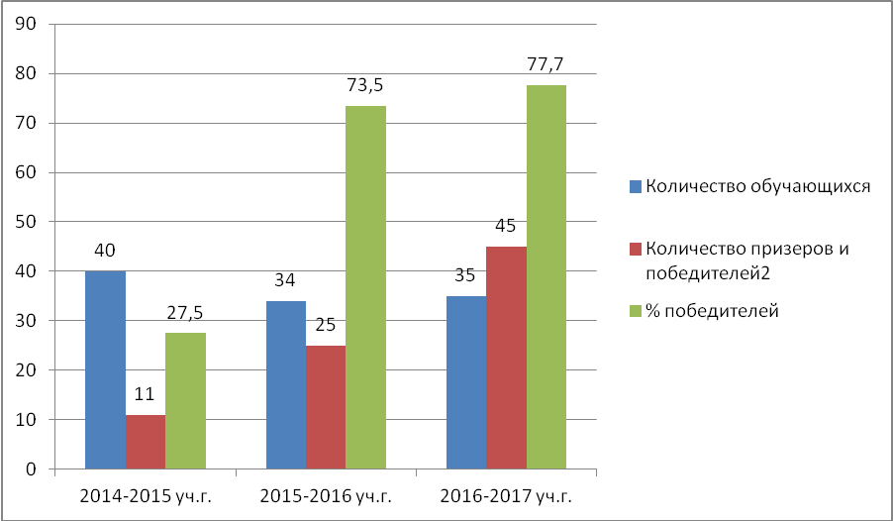

**Вывод:** В этом учебном году мы завоевали 45 призовых мест различного уровня. С каждым годом количество мероприятий разного уровня увеличивается. Успешность выступлений можно объяснить качественной подготовкой состороныучителей предметников и классных руководителей, а также желанием и интересом обучающихся.

**Рекомендации:**продолжать и использовать новые формы в работе с детьми.

**Пропаганда здорового образа жизни.**

Социальные, средовые экологические аспекты школьной жизни оказывают прямое и непосредственное воздействие на здоровье обучающихся.

Охрана здоровья обучающихся, воспитанников, входит в число приоритетных задач современного этапа развития системы образования. На образование ложиться задача сохранения физического, психического, нравственного здоровья подрастающего поколения.

В связи с этим возникла необходимость в системном, целостном подходе, создании специальных программ, направленных на укрепление и сохранение здоровья обучающихся, составленных с учетом их возрастных, психофизиологических особенностей и в соответствии с физиолого- гигиеническими нормативами. В школе создана программа « Здоровье».

*Цель программы:*- Создание единого пространства для формирования и воспитания  гармонично развитой личности, физического и психического комфорта в условиях школы.

*Задачи:*

1.Сохранение и поддержание здоровья детей.

2. Формирование устойчивой мотивации к здоровому образу жизни у педагогов, детей и родителей.

3. Обучение основам здорового образа жизни.

4.  Разработка и внедрение педагогических рекомендаций, программ  по оптимизации             образовательного процесса на валеологической основе.

5. Мониторинг здоровья.

6. Организация   и   проведение   пропагандистской   работы   по   вопросам   здоровья   и       здорового образа жизни.

7. Создание условий для социально-психологической защищенности детей и подростков в общеобразовательном учреждении.

8. Профориентация подростков.

**Формы реализации:**

- спортивные соревнования, конкурсы, работа спортивных секций, выпуск стенгазет посвященных здоровому образу жизни.

*Направления в работе:*

- материально- техническое обеспечение образовательного процесса

- диагностика, коррекция и развитие обучающихся

- организация рационального питания

- формирование системы спортивно- оздоровительной работы

- контроль над выполнением мероприятий по укреплению и сохранению здоровья обучающихся.

Популяризация спорта способствуют сельские спартакиады, проводимые на базе школы, а также цикл спортивных мероприятий с привлечением обучающихся и их родителей. 100 % обучающихся школы посещают спортивные секции.

**Количество учащихся посещающих внеклассные занятия**

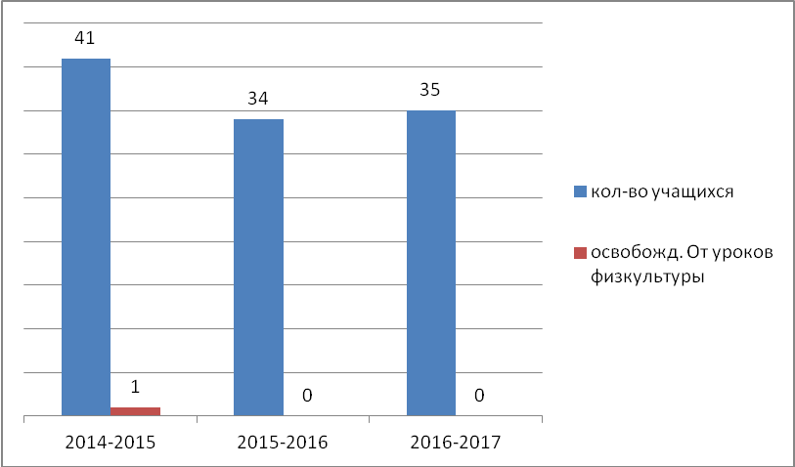

*Ожидаемые результаты:*

1.        Снижение уровня заболеваемости детей школьного возраста

2.        Формирование в семье здорового образа жизни

3.       Активное участие в формировании здорового образа жизни мед.пункта, спортплощадки.

Внимание к проблемам здоровья обучающихся в последнее время заметно возросло. Педагогический коллектив школы осознает, что именно классный руководитель может сделать для здоровья школьников гораздо больше, чем врач. Создание образовательной среды идет в комплексе с решением проблемы здоровьесбережения.

Ежегодно проводим «Неделю здоровья», в которой принимают участие обучающиеся 1-11 классов.

Обучающиеся начальных классов вместе с родителями уже по традиции проводят «Спортивные эстафеты» (октябрь, апрель). Активно привлекаем родителей для проведения мероприятий «Папа, мама, я - дружная семья».

Данные мероприятия, проводимые в содружестве обучающихся, родителей и учителей, дают положительные результаты, многие обучающиеся по другому стали относиться к своему здоровью.

**Достижения**

|  |  |  |  |  |  |  |  |  |  |
| --- | --- | --- | --- | --- | --- | --- | --- | --- | --- |
| **Название мероприятия с указанием уровня(муниципальный, региональный)** | | **Учебный год 2014-2015** | | | **Учебный год 2015-2016** | | **Учебный год 2016-2017** | | |
| **Всего участников** | | **Результат** | **Всего участников** | **Результат** | **Всего участников** | | **Результат** |
| **Гражданско-патриотическое направление** | | | | | | | | | |
| "Сохраним историю, память о ветеранах и защитниках Отечества" (республиканский) |  | |  | | 1 | I-место |  | |  |
| Команда «Скауты» ОБЖ (международный) |  | |  | | 5 | III-место |  | |  |
| "Какая она моя Якутия" тема "Якутская Арктика"  (республиканский) |  | |  | | 1 | I-место |  | |  |
| Команда «Служу России»(районный) | 18 | | 18 чел.- III-место | |  |  |  | |  |
| Сочинение «Автомобиль, друг или враг»(районный) |  | |  | |  |  | 1 | | Победитель |
| Викторина «Военные и трудовые подвиги И.Н.Кульбертинова»  (районный) |  | |  | |  |  | 1 | | III-место |
| Спасатели ОБЖ (всероссийский) |  | |  | |  |  | 5 | | 1чел. Победитель |
| Соционет (обществознание,всероссийский) |  | |  | |  |  | 5 | | 1 чел.  Победитьель |
| Виртуальная НПК «История ямщиков станции Чекурская» (республиканская) |  | |  | |  |  | 1 | | I место |
| Конкурс кроссвордов «История России» |  | |  | |  |  | 1 | | I-место |
| Сочинение «Я будущий защитник отечества» |  | |  | |  |  | 1 | | Победитель |
|  |  | |  | |  |  |  | |  |
| Художественно- эстетическое направление | | | | | | | | | |
| Конкурс рисунков «Весенняя капель»(районный) | 5 | | 2 чел.I-место  1 чел.II-место | |  |  |  |  | |
| Выставка ДПИ «Радуга севера» (районный) | 24 | | 1 чел.I-место  2 чел.II-место | |  |  |  |  | |
| «Руки не для скуки»(всероссийский) |  | |  | |  |  | **2** | 1 чел. II-место  1 чел. III-место | |
| «Волшебный клубок» (всероссийский) |  | |  | |  |  | **2** | 2 чел. II-место | |
| «Мисс-маленькая Фея -2017» (районный) |  | |  | |  |  | **2** | 2 чел.  Победители | |
| «Мир рукоделий»(районный) |  | |  | |  |  | 8 | 1 чел.Iместо  2 чел. II-место  5 чел. III-место | |
| Фотоконкурс «Зимние фантазии» (районный) |  | |  | |  |  | 4 | 2 чел.II-место  2 чел.III-место | |
| Экологическое направление | | | | | | | | | |
| «В основе природа» биология |  | |  | | 9 | 3чел.-I место,  2чел.-IIместо,  2 чел-  IIIместо. |  |  | |
| Юниорский лесной конкурс  Номинация «Лесоведение и лесоводство» (республиканский) |  | |  | |  |  | 1 | II-место | |
| Конкурс рисунков «Скажем стоп-браконьерству»  (районный) |  | |  | |  |  | 1 | II-место | |
| **Предметное направление** | | | | | | | |  | |
| Олимпиада по психологии (республиканский) | 1 | | I-место | |  |  |  |  | |
| Всероссийская олимпиада школьников по биологии (региональный) | 1 | | I-место | |  |  |  |  | |
| «Математика без границ» (международный0 | 5 | | 1 чел.  III-место | |  |  |  |  | |
| Литература «Зимняя сказка»(международный) | 1 | | II-место | |  |  |  |  | |
| Всероссийская олимпиада школьников по черчению (республиканский) |  | |  | | 2 | 1 чел.  IV-мсето |  |  | |
| «Кириллица» литература (всероссийский) |  | |  | | 1 | II-место |  |  | |
| «ЕГЭ олимпиада» обществознание (международный) |  | |  | | 6 | 3 чел.  II-место  3 чел.  III-место |  |  | |
| Игра –конкурс по русскому языку «Русский медвежонок» (международный) |  | |  | |  |  | 8 | 3 чел. Победители | |
| Проект Инфоурок «Весна-2017»(международный) |  | |  | |  |  | 12 | 3 чел.Iместо  5 чел.IIместо | |
| Викторина по Астрономии (районный) |  | |  | |  |  | 3 чел. | 1 чел.I-место  2 чел.III-место | |
| Спортивное направление | | | | | | | | | |
| Хапсагай (районный) |  | |  | | 3 | 1 чел.  II-место  2 чел.  III-место |  |  | |
| Мас-реслинг (районный) |  | |  | | 3 | 2 чел.  I-место  1 чел.  III-место | 3 | 1 чел.-Iместо  1 чел-IIместо  1чел.-III место | |

В школьном самоуправлении существует центр «Совет-Спорта», который возглавляет учитель физкультуры и ОДД Винокурова В.Б. они вместе с ребятами старшего звена организуют спортивную работу в школе.

Классные руководители на классных часах и родительских собраниях, обсуждают темы: «Наркотики», «Вред курения», «Алкоголизм», только тесное сотрудничество родителей, обучающихся и учителей даст положительные результаты. Имеется программа «Здоровье».

**Количество детей инвалидов**

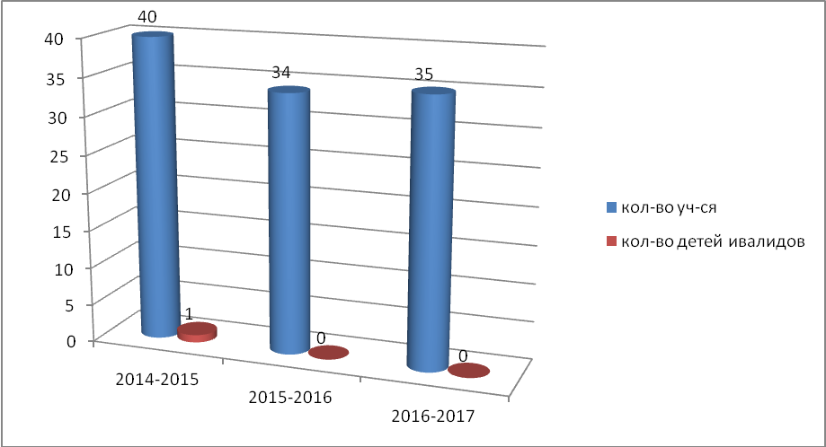

**Школьный мониторинг «Состояния здоровья учащихся».**

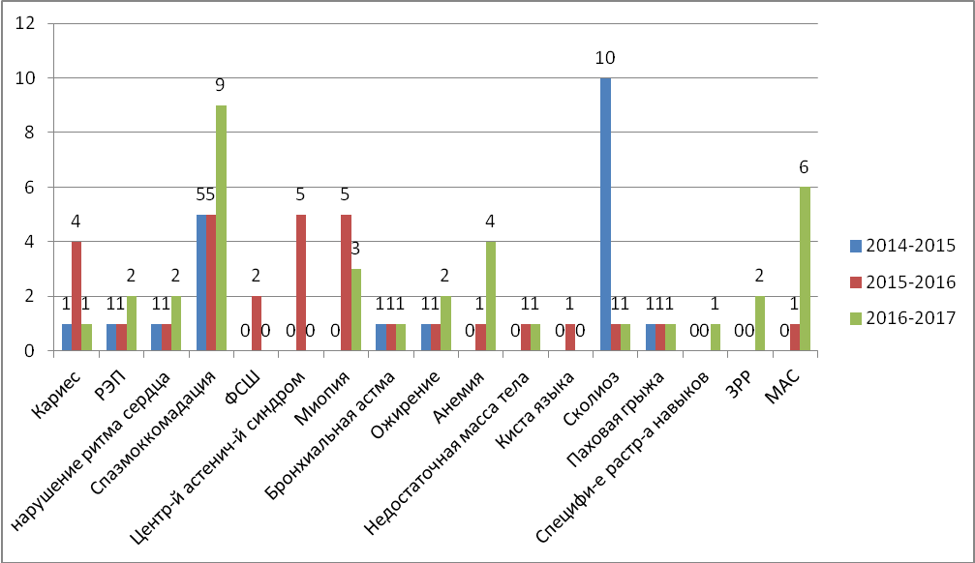

**Информация по заболеваемости школьников за 2016-2017уч.г.**

|  |  |  |  |  |
| --- | --- | --- | --- | --- |
| Заболеваемость | 1 – 4 классы | 5 – 9 классы | 10 – 11 классы | ВСЕГО |
| Кариес | 0 | 0 | 1 | 1 |
| РЭП | 8 | 6 | 2 | 15 |
| Нарушение ритма сердца | 1 | 0 | 0 | 0 |
| ФСШ–симптомы  (функциональный систолический шум) | 3 | 3 | 1 | 7 |
| Органы зрения (миопия) | 2 | 1 | 0 | 3 |
| Бронхиальная астма | 1 | 0 | 0 | 1 |
| Ожирение | 1 | 1 | 0 | 2 |
| Анемия | 0 | 4 | 0 | 4 |
| Е-44  (недостаточная масса тела) | 0 | 0 | 1 | 1 |
| Сколиоз | 1 | 0 | 0 | 2 |
| Паховая грыжа | 0 | 0 | 1 | 1 |
| Ф-81 НКБ,  специ-е расстройства развития навыков | 1 | 0 | 0 | 1 |
| ЗРР (нарушение речевого развития) | 2 | 0 | 0 | 2 |
| МАС (малая аномалия сердца) | 3 | 3 | 0 | 6 |
| Здоровые | 1 | 1 | 0 | 2 |

Анализ данных показывает, что первое место в структуре имеющейся патологии занимает РЭП (резидуальнаяэнцелофапатия головного мозга), выявлено у 15 человек.

Второе рейтинговое место  ФСШ–симптомы(функциональный систолический шум) выявлено   7 человек.

 На третьем месте стоит заболевание анемия,  выявлено у 6 человек.

 Вывод: Анализ данной диаграммы позволяет сделать вывод о стабильной динамике по заболеваниям: нарушение зрения соответственно чему способствовали мероприятия по улучшению освещенности в школе, оздоровление в пришкольном лагере дневного пребывания «Родник».Однако проблема сохранения и укрепления здоровья субъектов образовательного процесса должна решаться не только на уроках физической культуры. Для обеспечения сохранения и укрепления здоровья субъектов образовательного процесса необходимо реализовать в программе развития школы три направления:

Рекомендации:

Активнее вести пропаганду здорового образа жизни  и больше планировать мероприятий на воздухе.

Обеспечение сохранения и укрепления здоровья ученика.

Обеспечение формирования  здоровьесберегающих  культурных традиций семьи.

Обеспечение  здоровьесберегающей  деятельности педагога.

**Сведения об учащихся, отнесенных к различным физкультурным группам здоровья в**

**2016 -  2017  учебном году.**

|  |  |  |  |  |
| --- | --- | --- | --- | --- |
| Физкультурная группа | 1 – 4 классы | 5 – 9 классы | 10 – 11 классы | всего |
| Основная | 4 | 9 | 0 | 13 |
| Подготовительная | 7 | 6 | 7 | 20 |
| Специальная | 2 | 0 | 0 | 2 |
| Освобождены | 0 | 0 | 0 | 0 |

**Мероприятия, направленные на  улучшение здоровья учащихся.**

Соблюдение режима дня учащихся

Организация физкультурных  минуток во время уроков в начальных классах

Введение дополнительных физкультурно-оздоровительных мероприятий

Правильный подбор мебели для учащихся

Проведение ежедневных упражнений для глаз

Проведение санитарно-просветительской работы

**Лечебно-профилактические мероприятия, направленные на сохранение здоровья учащихся.**

 Активная иммунизация, согласно календарю прививок (информирование родителей о предстоящей вакцинации).

Иммунизация по эпидемическим показаниям (вакцинация против гриппа, организация согласия родителей с предстоящей прививкой).

Проведение и организация ежегодных углубленных медицинских осмотров в школе (выявление и постановка на учет учащихся, имеющих отклонения в состоянии здоровья).

**Анализ кадрового обеспечения.**

**Учителя физкультуры.**

|  |  |  |  |  |  |
| --- | --- | --- | --- | --- | --- |
| Персонал | Всего | Категория | | | |
| Высшая | Первая | Соответст-виезанимае-мой должности | Без категории |
| Учителя физической культуры | 2 | - | - | 1 | 1 |

Анализ данных обеспеченности школы педагогическими кадрами показывает, что школа располагает необходимым штатом учителей физической культуры.

Рекомендации: Повысить уровень профессиональной квалификации.

**Специалисты социально-психологической службы**

|  |  |  |  |  |  |
| --- | --- | --- | --- | --- | --- |
| Персонал | Всего | категория | | | |
| Высшая | Первая | Соответст-виезанимае-мой должнос-ти | Без категории |
| Педагог - психолог | **1** | **-** | - | **1** | **-** |
| Социальный педагог | - | - | **1** | **-** |

  Анализ данных таблицы свидетельствует, что школа  укомплектована специалистом психолого-педагогического направления. Обеспеченность кадрами составляет 1 человек.

 Выводы: В школе работает  специалист, способный выполнять поставленные задачи. Ежегодно  учащиеся проходят медицинские осмотры врачами – узкими специалистами. Отметка о состоянии здоровья ставилась в листке здоровья в классном журнале, давались рекомендации классным руководителям и преподавателям физической культуры, определялись группы здоровья. Проводились тренинговые занятия для детей групп риска по профилактике наркомании, табакокурения, алкоголизма, сквернословия. Во внеурочное время проводятся занятия для девочек, мальчиков по вопросам гигиены.

**Проблема сохранения и укрепления здоровья учащихся:**

- имеется скрытая учебная перегрузка учащихся;

 - увеличение доли детей, поступающих в ОУ с ослабленным здоровьем;

 Задачи:

- содействовать увеличению уровня физической подготовленности учащихся.

**Анализ оздоровительной инфраструктуры ОУ**

|  |  |  |  |
| --- | --- | --- | --- |
| Элементы инфраструктуры | Отсутствуют | Имеются, но оснащены слабо | Соответствуют требованиям |
| Медицинский кабинет |  |  | + |
| Спортивный зал |  |  | + |
| Спортивная площадка |  | + |  |
| Тренажерный комплекс | + |  |  |
| Бассейн | + |  |  |
| Кабинет релаксации | + |  |  |
| Кабинет психологической разгрузки |  | + |  |
|  |  |  |  |

 Выводы: Анализ оздоровительной инфраструктуры школы показал, что имеющийся спортивный зал оборудован  необходимым спортивным инвентарём, это обеспечивает возможность проведения занятий 3 часа в неделю для каждого класса школы. На пришкольном участке оборудована спортивная площадка ( оснащена слабо) для занятий на свежем воздухе.

**Проблема материально  - технического обеспечения:**

 - недостаточность спортивного инвентаря, «состарилось» некоторое оборудование.

**Обеспечение двигательного режима в начальной школе.**

|  |  |  |  |  |
| --- | --- | --- | --- | --- |
| Класс | Физкультминутки на уроках, мин | Подвижные перемены, мин | Час здоровья | Внеурочное занятие |
| 1-й | +3 – 5 мин. | +10 мин. | +1 ч. | + 40 мин. |
| 2-й | +3 – 5 мин. | +10 мин. | +1 ч. | + 40 мин. |
| 3-й | +3 – 5 мин. | +10 мин. | +1 ч. | + 40 мин. |
| 4-й | +3 – 5 мин. | +10 мин. | +1 ч. | + 40 мин. |

**Профилактика правонарушений среди обучающихся.**

Цель: Комплексное решение проблемы профилактики безнадзорности и правонарушений детей и подростков, их социальной реабилитации в современном обществе.

Задачи:

1. Защиту прав и законных интересов детей и подростков;  
2.Предупреждение безнадзорности и беспризорности несовершеннолетних   
3.Обеспечение защиты прав и законных интересов детей оставшихся без попечения родителей;  
4.Социально-педагогическая реабилитация несовершеннолетних, находящихся в социально-опасном положении;   
5.Профилактика алкоголизма и наркомании среди подростков;  
6.Социально-психологическая помощь неблагополучным семьям;

В системе профилактической деятельности школы выделяем два направления:  
  
1. **Меры общей профилактики:**  
- вовлечение всех учащихся в жизнь школы.   
2**. Меры специальной профилактики:**  
- выявление учащихся, нуждающихся в особом педагогическом внимании;   
- проведение работы на индивидуальном уровне.

**Формы реализации**:

Беседы, рейды по неблагополучным семьям, классные часы, встречи с инспектором

ПДН, участковым села, круглый стол, посещение уроков.

**Ожидаемые результаты:**

1.    Сокращение количества обучающихся находящихся на внутришкольном учете.

2.     Повышение активности обучающихся во внеклассной деятельности (кружки, секции)

Профилактическая работа в школе осуществляется через организацию и проведение профилактической работы с учащимися и родителями, совместное сотрудничество с КДН и ПДН.

Результатами профилактической работы можно считать следующие факты:

1.   99% обучающихся заняты дополнительным образованием во внеурочное время.

2.   Достаточно низкое количество правонарушений совершенных обучающимися школы.

**Внашей школе имеется программа и планы по профилактике**:

- План совместной работы по предупреждению правонарушений среди несовершеннолетних подразделения по делам несовершеннолетних ОВД по Олекминскому муниципальному району.

- План внутришкольного контроля за воспитательным процессом.

- План совместных мероприятий с администрацией Урицкого сельского поселения.

- План работы школьного ученического самоуправления «ШАНС».

-План профилактической работы по предупреждению безнадзорности и правонарушений среди обучающихся .

- Программа «Профилактика»

- Координационный план работы с трудными детьми.

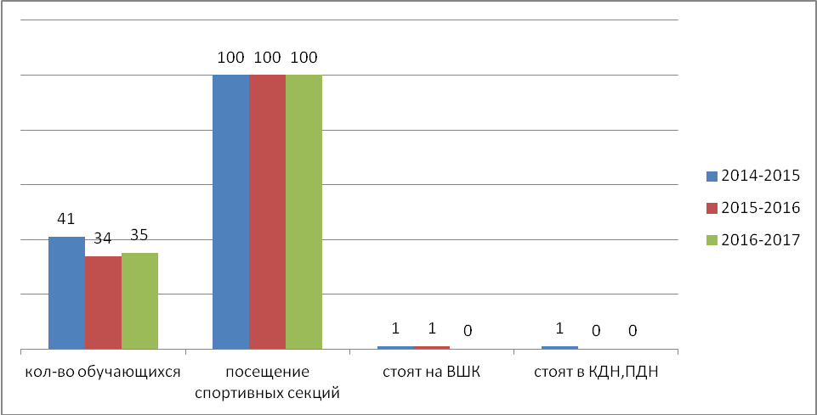

**Уровень воспитанности**

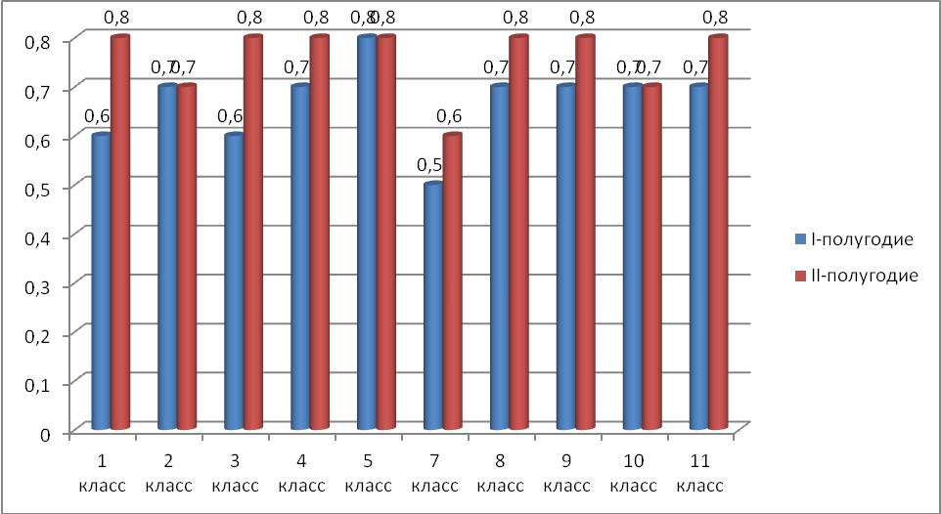

* Кол-во учащихся на начало года 36на конец 35 человек.
* До 0,5 – низкий уровень воспитанности
* 0,6- уровень воспитанности ниже среднего
* 0,7 -0,8 средний уровень воспитанности
* До 0,9 уровень воспитанности выше среднего
* 1- высокий уровень воспитанности

**Для комплексной работы по профилактике правонарушений среди обучающихся, имеется пакет документов, в который входят**:

- нормативно- правовая база по профилактике правонарушений и безнадзорности несовершеннолетних.

- документы по реализации целевой программы направленных на решение проблем безнадзорности и правонарушений несовершеннолетних.

- внутришкольный контроль по профилактике безнадзорности и правонарушений несовершеннолетних.

- социальный паспорт

- Работа с «труднымиобучающимися».

- Организационная структура системы профилактики безнадзорности и правонарушений несовершеннолетних в школе.

- Информационно- аналитические материалы по профилактике безнадзорности и правонарушений несовершеннолетних.

- Документация классного руководителя по работе с «трудными детьми»

- статистическая информация по профилактике безнадзорности и правонарушений несовершеннолетних.

Вывод:

Работу по профилактике правонарушений нужно продолжать, проводить мероприятия. Вести контроль над каждым учеником, который относится к «группе риска», не допускать правонарушений с его стороны.

Рекомендации: Всем классным руководителям применять различные формы работы с трудными детьми, заинтересовать их интересными кружками, заданиями в классе, давать общественные поручения, всю работу отражать в документации классного руководителя.

**Системадополнительного образования в школе,**

**работа с одаренными учащимися.**

**Цели:**

1. Организация внеурочного времени обучающихся.
2. Создание условий для полной реализации каждого ученика в школе.
3. Развитие творческих способностей и талантов обучающихся.
4. Наиболее полный охват сетью кружков, студий и секций ученического коллектива школы.
5. Приобщение к кружкам различных направлений детей из близлежащих населенных пунктов.
6. Создание условий для участия обучающихся в школьных, районных, региональных, дистанционных всероссийских, международных смотрах и конкурсах.

В жизни обучающихся важное место занимают элективные курсы дополнительного образования: художественного творчества, спортивные секции. Через данные творческие объединения дети имеют оптимальные условия для развития, в них высока роль воспитания, осуществляемого через игру, поиск, творческую деятельность.

Обучающиеся школы, занимающиеся на элективных курсах и секциях дополнительного образования под руководством педагогов, добиваются хороших результатов, примером чего служат ежегодные призовые места в выставках и конкурсах.

Количество кружков и количество детей в них:

 Вывод: Анализ дополнительного образования в школе показывает, что 100% учащиеся посещающих элективные курсы и секции не снижается.

Результатом работы элективных курсов являлись школьные праздники, концерты, конкурсы. (Здравствуй, школа!, День Учителя, День матери, Новый год, День Победы, отчет школы «Честь школы –моя честь», Последний звонок)

Проблемой является то, что не удовлетворяются запросы родителей и обучающихся на кружковую деятельность.

Рекомендации: Найти специалистов для того, чтобы предложить обучающимся новые интересные кружки такие как: шахматы, шашки, хореография, вокал.

Решение этих проблем в перспективе.

**Работа с родителями.**

Основная цель этого направления - активизировать интерес родителей к проблемам школы, вовлечь в творческую деятельность воспитательного процесса.

*Задачи:*

- Создание условий взаимодействия семьи и школы на основе сотрудничества.

-   Повышение педагогической культуры родителей

- Вовлечение родителей в учебно- воспитательный процесс.

Формы реализации -работы с родителями осуществляется через:

- классные родительские собрания;

- общешкольные родительские собрания;

- заседания общешкольного родительского комитета;

- индивидуальное консультирование по вопросам обучения и воспитания;

- социальное консультирование (малообеспеченных, опекунских, неполных семей);

- анкетирование родителей (по вопросам профориентации, по выбору предметов школьного компонента, по интернету.);

- оказание помощи родителям в организации внеурочного времени обучающихся;

- привлечение родителей к проведению общешкольных и классных мероприятий (благоустройстве территории, праздники, концерты, спортивные соревнования).

Вовлечение родителей в учебно-воспитательный процесс - одна из главных задач педагогического коллектива. Существенной стороной в совместной работе семьи и школы является единый подход к реализации целевых установок и повышение содержательности образовательно- воспитательной работы с учащимися. Важно, чтобы родители осознавали целевые установки школьного воспитания.

Вывод:

Анализируя работу за 2016- 2017 учебного года можно отметить положительные результаты:

- повышение активности участия родителей в классных и общешкольных мероприятиях;

- создание общешкольного родительского комитета

**Использование ИКТ в реализации воспитательной работы школы.**

Современные условия жизни требуют от классного руководителя умений и навыков работы с новыми технологиями. Поэтому в своей работе классные руководители используют современные информационные технологии при проведении внутриклассных мероприятий, родительских собраний, конкурсов, занятий, создание классных уголков. Эти технологии позволяют классному руководителю в новой форме преподносить учебно-воспитательный материал. Для обучающихся потребность овладения ИКТ технологиями очевидна. В воспитательной работе, это проявляется в создании мультимедийных презентаций к праздникам, концертам, в оформительской работе (стенгазеты, стенды).

**Формы воспитательной работы.**

 1.Нравственно-эстетическое воспитание учащихся.

2.Гражданско-патриотическое воспитание обучающихся.

3. Мероприятия по привитию навыков ведения

безопасного образа жизни.

4. Работа по правовому воспитанию и социальной профилактике

правонарушений и безнадзорности среди учащихся

5. Спортивно-оздоровительное. Мероприятия по пропаганде здорового образа жизни, алкогольной и наркотической профилактике.

6.Трудовое воспитание и профессиональная ориентация

7.Экологическое

**Отзывы по воспитательной работе школы.**

Эффективность воспитательной работы в школе зависит от 4-х факторов, которые

есть в школе:

1. Педагогические кадры- генератор и организатор воспитательных идей школы;

2.  Сами дети, являющиеся субъектом системы воспитания, открытые всему новому, творческие и стремящиеся к познанию;

3.  Родители, действующие заодно со школой;

4.  Окружающая среда, социум, социальные партнеры школы.

1.  В школе классными руководителями созданы 8 воспитательных систем классов.

2.  Показатель удовлетворенности школьной жизни повышается, обучающиеся любят свою школу, хотят учиться, в этом заслуга всего педагогического коллектива.

3.  Отсутствуют правонарушения.

4. Наряду с повышением среднего уровня воспитанности по школе, наблюдается его снижение в 7,8,9 классах, что обусловлено особенностью подросткового возраста, необходимо создать условия для повышения уровня воспитанности, через повышение эффективности системы воспитания, психолого- педагогической культуры классного руководителя и внедрение новых технологий воспитания.

5.      Количество посещающих эл.курсы и секции не снижается, имеет положительную динамику.

6.      Наблюдается увеличение общественной активности обучающихся в работе школьного самоуправления, но и существует категория обучающихся, которые пассивно относятся к жизни класса и школы.

7.    Гражданско-правовое и военно-патриотическое воспитание в условиях построения цивилизации, демократического государства является фундаментом. Следует отметить ее периодичность и отсутствие системы, необходимо внедрение новых технологий, способных формировать гражданскую позицию.

8.    С каждым годом количество мероприятий разного уровня увеличивается и обучающиеся школы принимают в них активное участие, успешность выступлений зависит от качества подготовки со стороны педагогов и заинтересованности обучающихся.

9.    По итогам медицинских осмотров выявляются дети с различными заболеваниями, преобладают заболевания РЭП, ФСШ(симптомы), анемия.

Задача педагогического коллектива включать комплекс упражнений на уроках физкультуры, направленный на снижение уровня заболеваний; правильное питание; планирование мероприятий на свежем воздухе, профилактическая работа.

10.  Трудовое воспитание играет большую роль в становлении личности человека. Но, в связи с уменьшением количества обучающихся, появляется проблема нехватки рабочих рук для ухода за пришкольным участком.

11.  Повышается активность участия родителей в классных и общешкольных мероприятиях; создание общешкольного родительского комитета.

12. Необходимо продолжать работу по всем выбранным направлениям.

**Рекомендации по улучшению воспитательной работы в школе.**

1. Создать в школе благоприятные условия, чтобы ребенок хотел ходить в школу.
2. Классным руководителям и учителям предметникам включать в планы воспитательной работы мероприятия по профориентации, беседы о семейной жизни, знакомить с общественно-общественной жизнью, убеждать о необходимости продолжения образования в колледжах, вузах.
3. Классным руководителям применять различные формы работы с трудными детьми, заинтересовать их интересными кружками, заданиями в классе, давать общественные поручения, всю работу отражать в документации классного руководителя.
4. Школьное самоуправление должен координировать педагог, выявлять затруднения в работе, оказывать помощь через коллективно- творческие дела, совместные мероприятия. Привлекать малоактивныхобучающихся к классным и общешкольным делам (поручения, дежурство)
5. Активизировать (выезжать) спортивную работу в школе.
6. Включать комплекс упражнений на уроках физкультуры, направленный на снижение уровня заболеваний, правильное питание, профилактическая работа.
7. Более активнее привлекать родителей в учебно- воспитательный процесс, через совместные мероприятия.
8. Воспитать чувство ответственности за красоту и чистоту природы.
9. Повышение качества воспитательного процесса и профессионального мастерства классных руководителей, через совместную деятельность взрослых и детей по созданию воспитательной системы в каждом классе.

**Цель и задачи на 2017-2018 учебный год.**

**Цель:**

Воспитание учеников в духе вечных общечеловеческих ценностей.

**Задачи школы:**

-приобрести навыки коллективного общения;

-развить экологическую культуру;

-самоопределиться и вести здоровый образ жизни;

-ощутить потребность самореализации;

-обрести профессиональную направленность;

-научиться правильно выбирать, с учетом интересов других;

-выработать ответственное авторитетное отношение к семейным ценностям и школе.

-иметь ответственность перед своей семьей и школой.  
-уметь оптимизировать свой труд и обладать способностью самоконтроля и взаимодействия со всеми заинтересованными в сотрудничестве людьми.

Зам.директора по ВР: /О.Ю.Сударенко/

Дата 07.06.2017г.